Guía3. Informe final Proyecto APT
Asignatura Capstone

1. Informe final Proyecto APT
El objetivo de este informe es que describas los aspectos más relevantes de tu Proyecto APT. Es importante que fundamentes las decisiones que tuviste que tomar a lo largo del proceso.

A continuación, encontrarás distintos campos que deberás completar con la información solicitada, los que dan cuenta del resumen de tu proyecto APT y sus principales resultados.

Nombre del proyecto | Ovalle Stock
Área (s) de desempeño(s) | - Desarrollo de software:  - Construcción de la plataforma web responsiva.  - Desarrollo web (Python/Django).  - Ingeniería de software.  - Gestión de bases de datos:  - Diseño de modelos de datos (lógico y relacional)  - Organización eficiente de la información de inventario.  - Aplicación de metodologías de desarrollo de software:  - Gestión del proyecto bajo el enfoque ágil Scrum.  - Uso de herramientas como Jira para la planificación y el seguimiento.  - Seguridad y confiabilidad:  - Consideración de buenas prácticas para la protección de datos.  - Uso de un sistema de autenticación de usuarios.  - Responsabilidad profesional y ética:  - Compromiso con la calidad, la utilidad de la solución y el respeto a principios éticos durante todo el desarrollo.
Competencias | - Construir el modelo arquitectónico de una solución sistémica: Definir una arquitectura por capas y documentarla con el Modelo 4+1 (diagramas de clases, secuencia y despliegue), asegurando que la estructura del software soporte los procesos de inventario de Lo Valledor.  - Desarrollar una solución de software utilizando técnicas de sistematización: Implementar la plataforma web de manera modular (con Python/Django) y utilizar la metodología Scrum para sistematizar el proceso de desarrollo.  - Construir modelos de datos escalables: Diseñar el modelo lógico y relacional para la base de datos que soporte los requerimientos de stock y movimientos. La estructura debe ser escalable para futuras ampliaciones del sistema.  - Implementar soluciones sistémicas integrales: Automatizar y optimizar procesos de negocio, como la gestión de stock y la toma de inventario, mediante la integración de funcionalidades de registro de movimientos y escaneo de códigos QR/Barras.  - Gestionar proyectos informáticos: Planificar y ejecutar el proyecto mediante la gestión ágil con Jira, ofreciendo alternativas y tomando decisiones estratégicas para cumplir con los objetivos.

Contenidos del informe final
1. Relevancia del proyecto APT | Problema a solucionar y su relevancia para la profesión  El proyecto OvalleStock busca solucionar la ineficiencia logística y el descontrol de inventario de los locatarios del mercado Lo Valledor, que actualmente gestionan su stock de forma manual.  - Relevancia: Demuestra la capacidad profesional de transformar procesos de negocio manuales en soluciones digitales (plataforma web responsiva con Python/Django) a una necesidad real del mercado y aplicar una arquitectura de software estructurada y escalable.  Ubicación y características  La situación se aborda en el Mercado Lo Valledor (Región Metropolitana, Chile). Las características principales del entorno son:  - Alto volumen y rotación: Manejo diario de grandes volúmenes de productos (frutas, verduras, etc.) con alta rotación.  - Necesidad de agilidad: Se requiere una herramienta que sea rápida, accesible desde dispositivos móviles y que optimice el tiempo de trabajo en un entorno logístico dinámico.  A quiénes afecta o impacta  Afecta directamente a los locatarios y sus trabajadores. El impacto es la mejora en la toma de decisiones (por reportes) y la optimización del tiempo (por escaneo de códigos).  Aporte de valor del Proyecto APT  El valor principal es la digitalización integral de la gestión de stock, lo que proporciona:  - Eficiencia: Eliminación de errores y optimización de tareas manuales.  - Inteligencia: Generación de reportes automatizados para el análisis de la rotación de productos.  - Base sólida: Un sistema con arquitectura modular y compatible con tecnologías de mercado.
2. Objetivos | Objetivo general del proyecto APT  Desarrollar una plataforma web responsiva, funcional y escalable para la gestión logística y el control de inventario de frutas, verduras y otros productos, optimizando los procesos de los locatarios del mercado Lo Valledor.  Objetivos específicos del Proyecto APT  Los objetivos específicos se enfocaron en las funcionalidades clave necesarias para resolver el problema del control de stock:  - Gestionar usuarios y roles: Implementar un sistema de autenticación seguro y de gestión de usuarios con roles diferenciados (Administrador y trabajador) para segmentar el acceso a las funciones del sistema.  - Implementar CRUD de productos: Desarrollar las funciones CRUD (Crear, Leer, Actualizar y Eliminar) para la gestión detallada de productos, incluyendo sus categorías, precios y niveles de stock.  - Registrar trazabilidad operacional: Crear un sistema que permita el registro de movimientos de inventario (entradas y salidas) para mantener el stock actualizado en tiempo real y asegurar la trazabilidad de cada operación.  - Automatizar la toma de inventario: Integrar la funcionalidad de escaneo de códigos QR o de barras en la plataforma web responsiva para agilizar el proceso de toma de inventario en terreno.  - Generar análisis de negocio: Desarrollar un módulo de Reportes y Dashboard para visualizar gráficos y métricas clave que permitan el análisis de rotación y el apoyo a la toma de decisiones estratégicas.
3. Metodología | Metodología utilizada  Para el desarrollo del proyecto se utilizó la metodología ágil SCRUM, ya que permite un trabajo iterativo e incremental, lo que facilita la adaptación a los cambios y asegura que el sistema cumpla con los requisitos del cliente.  Frases y procedimientos que llevamos a cabo  La aplicación de Scrum implicó los siguientes procedimientos clave:  - Planificación iterativa (Sprints): El trabajo se organizó en ciclos de tiempo definidos (sprints), lo que permitió un avance progresivo y la entrega de valor de forma incremental.  - Definición de requerimientos: Se definieron y priorizaron los requerimientos funcionales y no funcionales, los cuales fueron descompuestos en épicas e historias de Usuario.  - Gestión del flujo de trabajo: Se utilizó la plataforma Jira como software de gestión, que facilitó la asignación de tareas, el seguimiento de avances y la trazabilidad completa de las historias de Usuario.  - Roles y colaboración: Se definieron roles dentro del equipo (desarrolladores, BBDD, documentación) y se utilizó GitHub para el control de versiones y la colaboración efectiva del código fuente.  Fundamentación de la pertinencia de la metodología  La elección de Scrum fue pertinente para el proyecto por las siguientes razones:  - Adaptabilidad al cambio: Permitió abordar y gestionar el cambio de alcance (de aplicación móvil a plataforma web responsiva) de manera fluida, sin comprometer los objetivos finales, priorizando la entrega de la solución con mayor valor.  - Validación continua: Las revisiones periódicas y el enfoque incremental facilitaron la validación temprana del modelo de datos y la arquitectura por capas, reduciendo el riesgo de fallos mayores al final del desarrollo.  - Trazabilidad y transparencia: El uso de herramientas ágiles proporcionó una trazabilidad clara desde los requerimientos de negocio (Lo Valledor) hasta el código final, manteniendo a todo el equipo alineado.
4. Desarrollo | Etapas o actividades del proyecto APT  El desarrollo de OvalleStock se estructuró en etapas principales, ejecutadas dentro de los sprints de la metodología Scrum, que demostraron la aplicación de las competencias de la carrera:  - Planificación y definición de requerimientos:  - Actividades: Definir y documentar los requerimientos funcionales y no funcionales. Transformarlos en épicas e Historias de Usuario y gestionarlos en el backlog de Jira.  - Diseño conceptual y arquitectónico:  - Actividades: Optimizar el modelo lógico y relacional de la base de datos. Establecer la arquitectura por capas y documentar el sistema con el modelo 4+1 (Diagramas de clases, secuencia, despliegue, etc.).  - Implementación y codificación:  - Actividades: Desarrollar el backend utilizando Python/Django para la lógica de negocio y el frontend con HTML/CSS/JS para crear una interfaz web responsiva. Implementar el sistema de autenticación, la gestión CRUD de productos y la lógica de movimientos.  - Pruebas y validación funcional:  - Actividades: Realizar pruebas funcionales a los componentes implementados (vistas de login, perfil y productos) para verificar la conexión con la base de datos y la correcta ejecución de las historias de usuario.  Facilitadores  - Metodología Scrum: Su marco ágil permitió gestionar el proyecto de forma ordenada.  - Herramientas de gestión: El uso de Jira y GitHub simplificó la organización de tareas, la colaboración y el control de versiones.  Dificultades  - Ajuste técnico inicial: Dificultad para definir la arquitectura más adecuada, lo que llevó a un replanteamiento de la solución (cambio de aplicación móvil a web).  - Modelado de datos: Complejidad inicial en la optimización del modelo relacional para asegurar la trazabilidad de los movimientos de inventario.  Ajustes realizados  Se realizaron ajustes cruciales para asegurar la viabilidad del proyecto:  - Redefinición del alcance (Aplicación móvil a web responsiva):  - Ajuste: Migrar el alcance de una aplicación móvil a una plataforma web responsiva.  - Motivo: Esto amplió la compatibilidad del sistema, permitiendo a los locatarios usarlo desde cualquier dispositivo a través del navegador, logrando una implementación más ágil.  - Definición formal de arquitectura y tecnologías:  - Ajuste: Formalizar la decisión de usar una arquitectura por capas y optar por MySQL en desarrollo.  - Motivo: Este ajuste proporcionó mayor claridad y mantenibilidad del código, y el uso de MySQL facilitó la configuración y las pruebas internas.
5. Evidencias | Para que los evaluadores puedan visualizar y entender las distintas etapas de desarrollo del proyecto OvalleStock y su resultado parcial, se adjuntan los siguientes artefactos clave que validan el trabajo:  - Requerimientos clave: Se adjuntan 3 ejemplos de requerimientos funcionales.  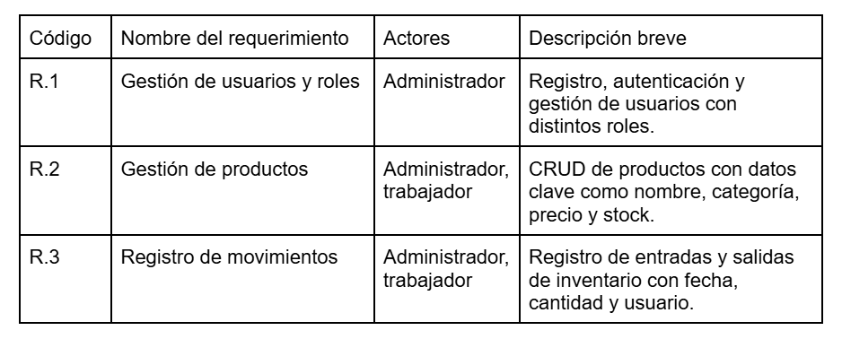  - Gestión Ágil (Jira): Se incluyen las historias de usuario en el tablero Scrum de Jira, demostrando la trazabilidad y la gestión de tareas.  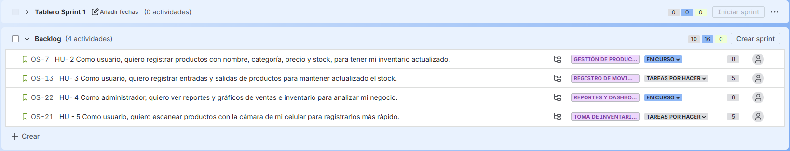  - Modelado arquitectónico: Se adjunta un diagrama del modelo 4+1 (Diagrama de actividades), que valida el diseño de la arquitectura por capas.  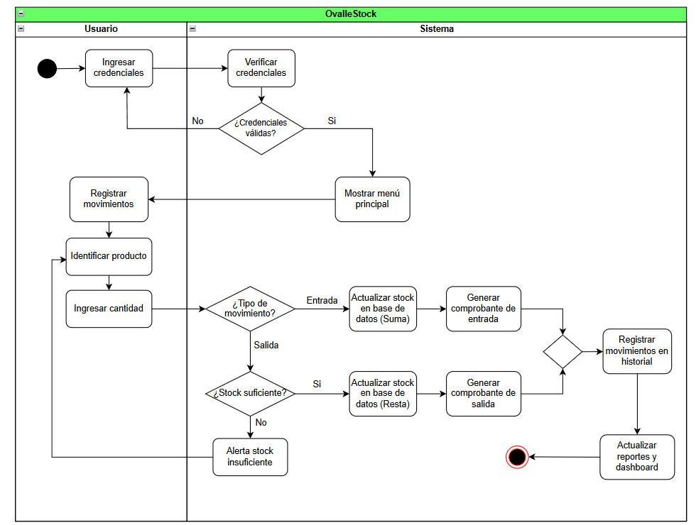  - Avance de implementación: Se adjunta una captura de la interfaz implementada (Vista de login), confirmando el avance funcional.    - Evidencia de contexto y terreno: Se incluye una fotografía del equipo en el mercado de Lo Valledor, que demuestra el estudio de mercado en el entorno real de la aplicación del proyecto.  
6. Intereses y proyecciones profesionales | Reflexión sobre el aporte del Proyecto APT en el desarrollo de los intereses profesionales  Nuestro proyecto APT, OvalleStock, nos sirvió para tener un conocimiento más profundo y certero de mis intereses profesionales, especialmente en el área de desarrollo full-stack y arquitectura de software. La experiencia de construir la lógica de negocio y diseñar la base de datos nos permitió aplicar de forma concreta nuestras habilidades de backend.  Antes del proyecto, nuestro interés se centraba más en la programación. Sin embargo, la obligación de utilizar la metodología Scrum y documentar la arquitectura con el Modelo 4+1 nos hizo valorar la importancia del análisis de sistemas y la planificación de la escalabilidad. Hoy como equipo, nuestro interés se ha fortalecido hacia el diseño de soluciones robustas y bien fundamentadas, más que solo en la codificación, consolidando la necesidad de ser un profesional integral capaz de diseñar antes de construir.  Proyecciones laborales a partir de proyecto APT  ¿Qué intereses profesionales les gustaría explorar o seguir profundizando?  - Especialización en back-end y devOps: Profundizar en el uso avanzado del framework Django y adquirir experiencia en el despliegue automatizado de soluciones (DevOps) para garantizar la disponibilidad.  - Aseguramiento de la calidad (QA): Explorar las técnicas de testing y automatización de pruebas para el software desarrollado, buscando prevenir errores desde las etapas tempranas del ciclo de vida del proyecto.  - Arquitectura de software avanzada: Me gustaría seguir profundizando en patrones de diseño complejos, como microservicios, para escalar soluciones como OvalleStock.  ¿Cómo se proyectan laboralmente después de haber terminado su Proyecto APT?  Nos proyectamos como desarrollador back-end, analista programador o analista QA en equipos que utilicen la metodología ágil Scrum. Aspiramos a un rol donde pueda aplicar mi capacidad para diseñar sistemas escalables, mi conocimiento de la lógica de negocio, y nuestra habilidad para la documentación técnica estructurada. Tenemos como objetivo contribuir directamente a la transformación digital y la optimización de procesos de negocio en el ámbito logístico o comercial.

